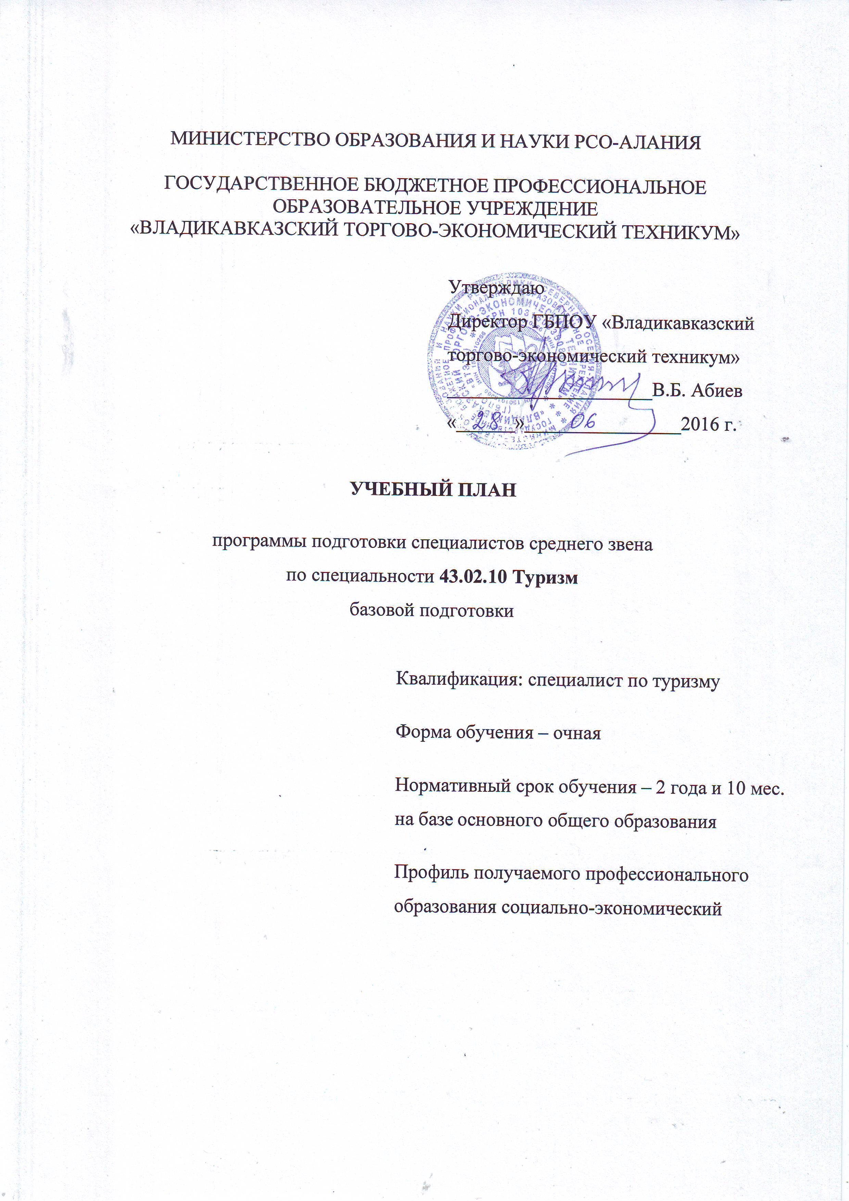
3. ПЛАН УЧЕБНОГО ПРОЦЕССА
43.02.10 Туризм на базе основного общего образования
Индекс | Наименование циклов, дисциплин, профессиональных модулей, МДК, практик | Формы промежуточной аттестации | Учебная нагрузка (час.) |  |  |  |  | Распределение обязательной (аудиторной) нагрузки по курсам и семестрам (час. в семестр)
Индекс |  | Формы промежуточной аттестации | максимальная | самостоятельная работа | Обязательная аудиторная |  |  | 1 курс |  | 2 курс |  | 3 курс
 |  |  |  |  | всего заня-тий | в т.ч. |  | 1 сем.  17 нед. | 2 сем.  22 нед. | 3 сем.  16 нед. | 4 сем.  17 нед.  +  1 нед. УП  5 нед.  ПП | 5 сем.  16 нед.  +  1 нед. УП | 6 сем.  4 нед.  +  4 нед. УП  5 нед.  ПП
 |  |  |  |  |  | лаб. работ и прак-тич. зан. | кур-совые работы
1 | 2 | 3 | 4 | 5 | 6 | 7 | 8 | 9 | 10 | 11 | 12 | 13 | 14
ОУД.00 | Общеобразовательный цикл | 1З/ 11ДЗ/3Э | 2106 | 702 | 1404 | 700 |  | 612 | 792
 | Учебные дисциплины общие | 1З/ 4ДЗ/ 2Э | 1299 | 449 | 850 | 564 |  | 363 | 487
 | Базовые |  |  |  | 616
ОУД.01 | Русский язык и литература | –, Э | 275 | 80 | 195 | 118 |  | 89 | 106
ОУД.02 | Иностранный язык | –, ДЗ | 167 | 50 | 117 | 115 |  | 51 | 66
ОУД.04 | История | ДЗ | 172 | 55 | 117 | 6 |  |  | 117
ОУД.05 | Физическая культура | З, ДЗ | 234 | 117 | 117 | 117 |  | 51 | 66
ОУД.06 | Основы безопасности жизнедеятельности | ДЗ | 105 | 35 | 70 | 48 |  | 70
 | Профильная
ОУД.03 | Математика: алгебра и начала математического анализа; геометрия | –, Э | 346 | 112 | 234 | 160 |  | 102 | 132
 | Учебные дисциплины по выбору из обязательных предметных областей | –/ 6ДЗ/ 1Э | 751 | 236 | 515 | 130 |  | 249 | 266
 | Базовые |  |  |  | 258
ОУД.11 | Обществознание | ДЗ | 113 | 35 | 78 | 10 |  | 78
ОУД.14 | Естествознание | –, ДЗ | 162 | 54 | 108 | 20 |  | 50 | 58
ОУД.16 | География | ДЗ | 51 | 15 | 36 | 6 |  |  | 36
ОУД.17 | Экология | ДЗ | 51 | 15 | 36 | 6 |  |  | 36
 | Профильные |  |  |  | 257
ОУД.07 | Информатика | –, ДЗ | 145 | 45 | 100 | 60 |  | 36 | 64
ОУД.12 | Экономика | Э | 104 | 32 | 72 | 12 |  |  | 72
ОУД.13 | Право | ДЗ | 125 | 40 | 85 | 16 |  | 85
УД.14 | Учебная дисциплина дополнительная
 | Искусство (МХК) | ДЗ | 56 | 17 | 39 | 6 |  |  | 39
ОГСЭ.00 | Общий гуманитарный и социально-экономический цикл | 3З/ 4ДЗ/ 1Э | 546 | 182 | 364 | 240 |  |  |  | 168 | 116 | 64 | 16
ОГСЭ.01. | Основы философии | ДЗ | 56 | 8 | 48 | 8 |  |  |  |  | 48
ОГСЭ.02. | История | ДЗ | 56 | 8 | 48 | 4 |  |  |  | 48
ОГСЭ.03. | Иностранный язык | –, –, –, ДЗ | 146 | 40 | 106 | 106 |  |  |  | 32 | 34 | 32 | 8
ОГСЭ.04. | Физическая культура | З, З, З, ДЗ | 212 | 106 | 106 | 106 |  |  |  | 32 | 34 | 32 | 8
ОГСЭ.05. | Русский язык и культура речи | Э | 76 | 20 | 56 | 16 |  |  |  | 56
ЕН.00 | Математический и общий естественнонаучный цикл | –/ 2ДЗ/ 1Э | 285 | 95 | 190 | 86 |  |  |  | 96 | 40 | 54
ЕН.01 | Информационно-коммуникационные технологии в профессиональной деятельности | –, ДЗ | 114 | 38 | 76 | 50 |  |  |  | 36 | 40
ЕН.02 | География туризма | Э | 90 | 30 | 60 | 20 |  |  |  | 60
ЕН.03 | Экологические основы природопользования | ДЗ | 81 | 27 | 54 | 16 |  |  |  |  |  | 54
П.00 | Профессиональный цикл | –/15ДЗ/ 8Э | 2607 | 677 | 1930 | 756 | 20 |  |  | 312 | 672 | 494 | 452
ОП.00 | Общепрофессиональные дисциплины | –/3ДЗ/1Э | 705 | 235 | 470 | 350 |  |  |  | 130 | 170 | 154 | 16
ОП.01 | Психология делового общения | ДЗ | 135 | 45 | 90 | 30 |  |  |  |  |  | 90
ОП.02 | Организация туристской индустрии | –, Э | 150 | 50 | 100 | 32 |  |  |  | 66 | 34
ОП.03 | Иностранный язык в сфере профессиональной коммуникации | –, –, –, ДЗ | 318 | 106 | 212 | 210 |  |  |  | 64 | 68 | 64 | 16
ОП.04 | Безопасность жизнедеятельности | ДЗ | 102 | 34 | 68 | 48 |  |  |  |  | 68
ПМ.00 | Профессиональные модули | –/ 12ДЗ/ 7Э(к) | 1902 | 442 | 1460 | 406 | 20 |  |  | 182 | 502 | 340 | 436
ПМ.01 | Предоставление турагентских услуг | –/ 2ДЗ/ 1Э(к) | 390 | 106 | 284 | 78 |  |  |  | 114 | 170
МДК.01.01 | Технология продаж и продвижения турпродукта | –, ДЗ | 165 | 55 | 110 | 40 |  |  |  | 66 | 44
МДК.01.02 | Технология и организация турагентской деятельности | –, ДЗ | 153 | 51 | 102 | 38 |  |  |  | 48 | 54
ПП.01 | Производственная практика  (по профилю специальности) | ДЗ | 72 |  | 72 |  |  |  |  |  | 72
ПМ.02 | Предоставление услуг по сопровождению туристов | –/ 1ДЗ/ 2Э | 384 | 80 | 304 | 78 |  |  |  |  |  | 104 | 200
МДК.02.01 | Технология и организация сопровождения туристов | –, Э | 129 | 43 | 86 | 42 |  |  |  |  |  | 58 | 28
МДК.02.02 | Организация досуга туристов | –, Э | 111 | 37 | 74 | 36 |  |  |  |  |  | 46 | 28
УП.02 | Учебная практика | ДЗ | 72 |  | 72 |  |  |  |  |  |  |  | 72
ПП.02 | Производственная практика  (по профилю специальности) | ДЗ | 72 |  | 72 |  |  |  |  |  |  |  | 72
ПМ.03 | Предоставление туроператорских услуг | –/ 2ДЗ/ 1Э(к) | 420 | 104 | 316 | 106 |  |  |  | 68 | 248
МДК.03.01 | Технология и организация туроператорской деятельности | –, ДЗ | 177 | 59 | 118 | 60 | 20 |  |  | 68 | 50
МДК.03.02 | Маркетинговые технологии в туризме | –, ДЗ | 135 | 45 | 90 | 46 |  |  |  |  | 90
УП.03 | Учебная практика | ДЗ | 36 |  | 36 |  |  |  |  |  | 36
ПП.03 | Производственная практика  (по профилю специальности) | ДЗ | 72 |  | 72 |  |  |  |  |  | 72
ПМ.04 | Управление функциональным подразделением организации | –/ 3ДЗ/ 1Э(к) | 435 | 85 | 350 | 84 |  |  |  |  |  | 114 | 236
МДК.04.01 | Управление деятельностью функционального подразделения | –, ДЗ | 165 | 55 | 110 | 54 |  |  |  |  |  | 82 | 28
МДК.04.02 | Современная оргтехника и организация делопроизводства | –, ДЗ | 90 | 30 | 60 | 30 |  |  |  |  |  | 32 | 28
УП.04 | Учебная практика | ДЗ | 72 |  | 72 |  |  |  |  |  |  |  | 72
ПП.04 | Производственная практика  (по профилю специальности) | ДЗ | 108 |  | 108 |  |  |  |  |  |  |  | 108
ПМ.05 | Предоставление экскурсионных услуг | –/ 2ДЗ/ 1Э(к) | 108 | 24 | 84 | 24 |  |  |  |  | 84
МДК.05.01 | Технология и организация экскурсионных услуг | ДЗ | 72 | 24 | 48 | 24 |  |  |  |  | 48
ПП.05 | Производственная практика  (по профилю специальности) | ДЗ | 36 |  | 36 |  |  |  |  |  | 36
ПМ.06 | Основы предпринимательства и бизнес-планирование | –/ 2ДЗ / 1Э(к) | 165 | 43 | 122 | 36 |  |  |  |  |  | 122
МДК.06.01 | Основы предпринимательства | ДЗ | 75 | 25 | 50 | 20 |  |  |  |  |  | 50
МДК.06.02 | Бизнес-планирование | ДЗ | 54 | 18 | 36 | 16 |  |  |  |  |  | 36
УП.06 | Учебная практика | ДЗ | 36 |  | 36 |  |  |  |  |  |  | 36
 | ВСЕГО  (аудиторных) | 4З/ 32ДЗ/ 13Э | 5544 | 1656 | 3888  (3312) | 1782  (1782) | 20  (20) | 612  (612) | 792  (792) | 576  (576) | 828  (612) | 612  (576) | 468  (144)
ПДП | Производственная (преддипломная) практика |  |  |  |  |  |  |  |  |  |  |  | 4 нед.
ГИА.00 | Государственная (итоговая) аттестация |  |  |  |  |  |  |  |  |  |  |  | 6 нед.
 | 1.1. Выпускная квалификационная работа
ГИА.01 | Подготовка выпускной квалификационной работы (4 недели) |  |  |  |  |  |  |  |  |  |  |  | 4 нед.
ГИА.02 | Защита выпускной квалификационной работы  (2 недели) |  |  |  |  |  |  |  |  |  |  |  | 2 нед.
К.00 | Консультации на учебную группу из расчёта 4 часа на одного обучающегося на каждый учебный год
 |  |  |  | Всего | Дисциплин и МДК |  |  | 612 | 792 | 576 | 612 | 576 | 144
 |  |  |  | Всего | Учебной практики |  |  |  |  |  | 36 | 36 | 144
 |  |  |  | Всего | Производственной практики |  |  |  |  |  | 180 |  | 180
 |  |  |  | Всего | Преддипломной практики |  |  |  |  |  |  |  | 144
 |  |  |  | Всего | экзаменов |  |  |  | 3 | 2 | 4 | 1 | 3
 |  |  |  | Всего | дифф. зачётов |  |  | 3 | 8 | 1 | 9 | 4 | 7
 |  |  |  | Всего | зачётов |  |  | 1 |  | 1 | 1 | 1

